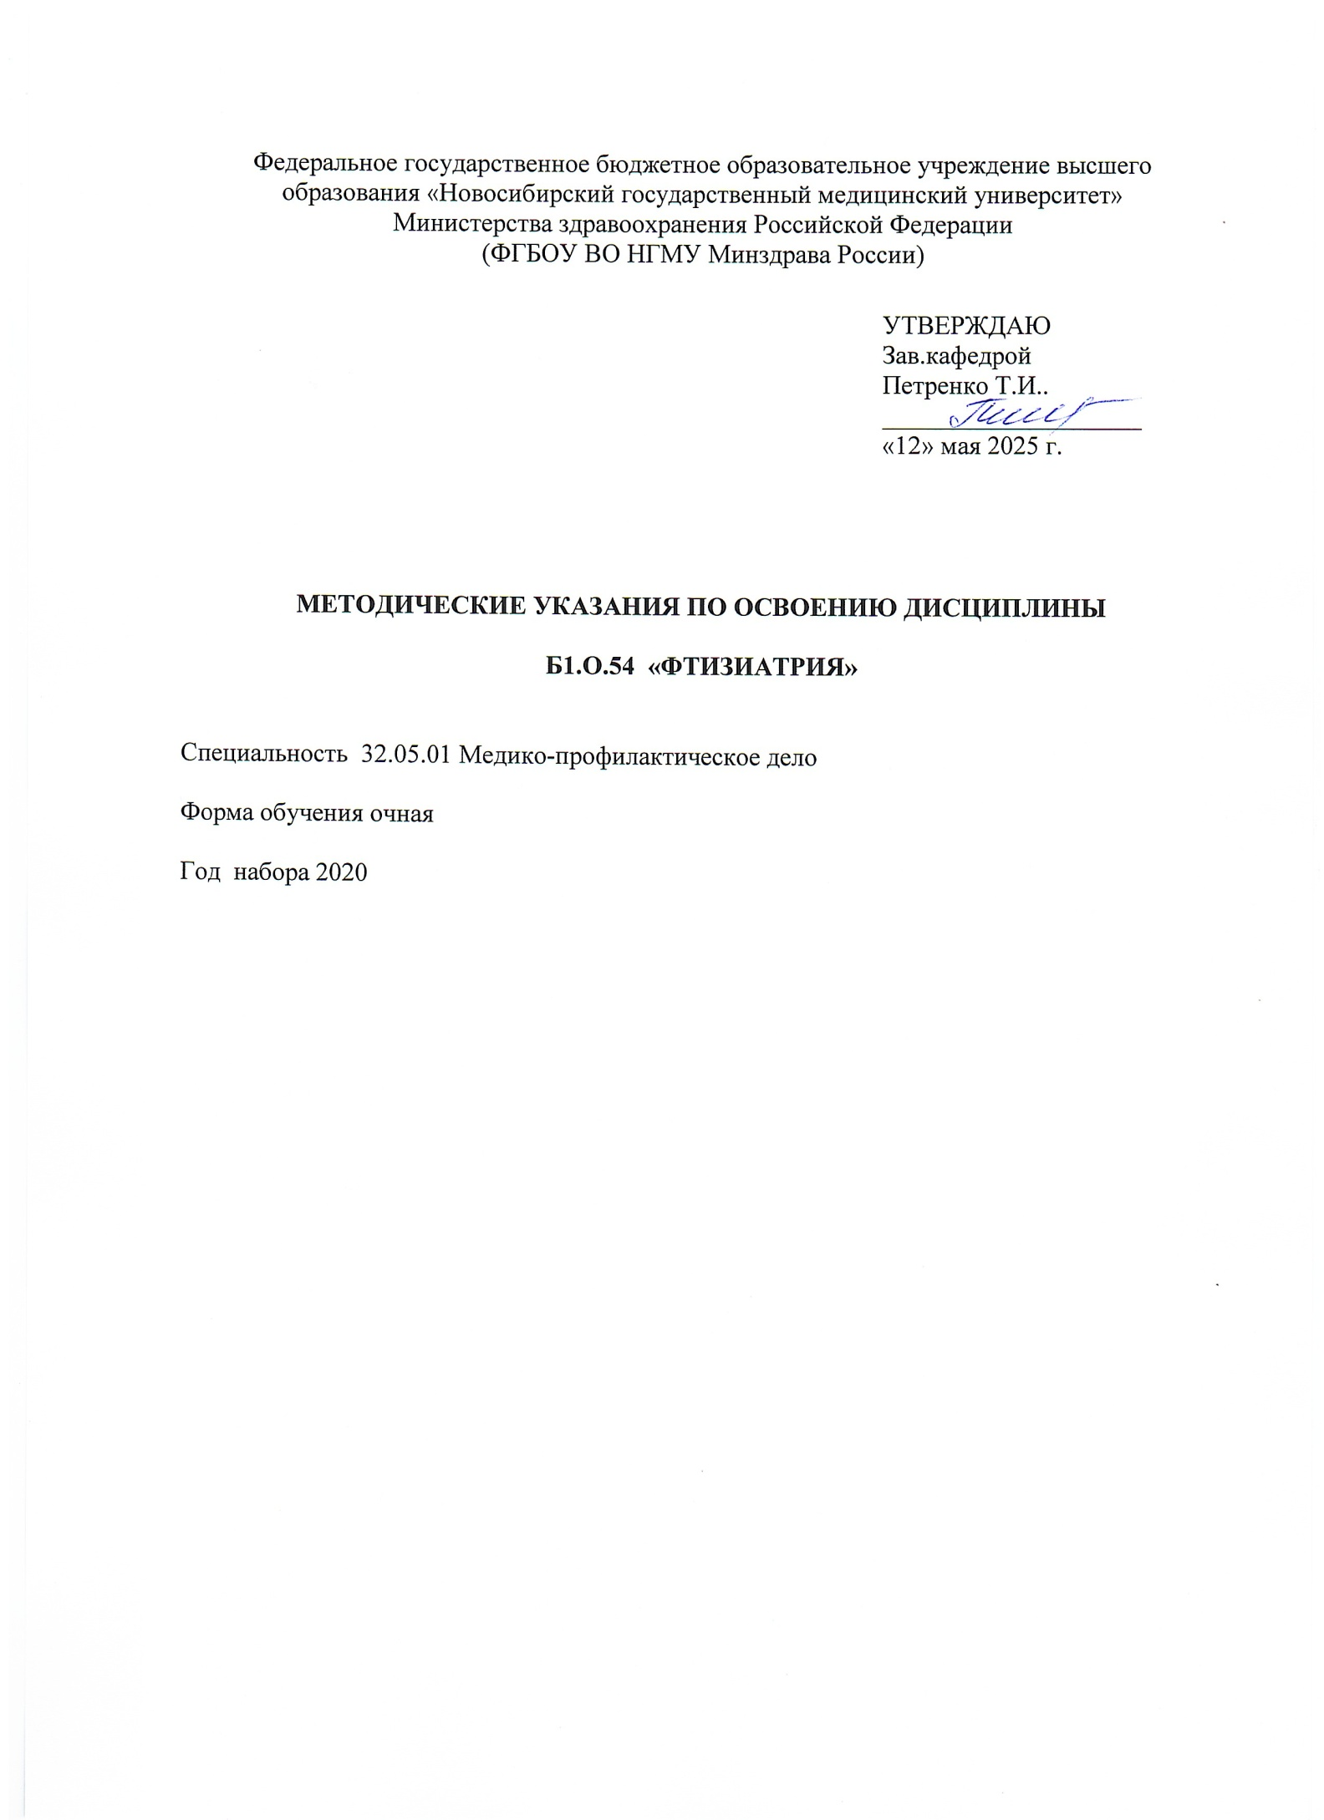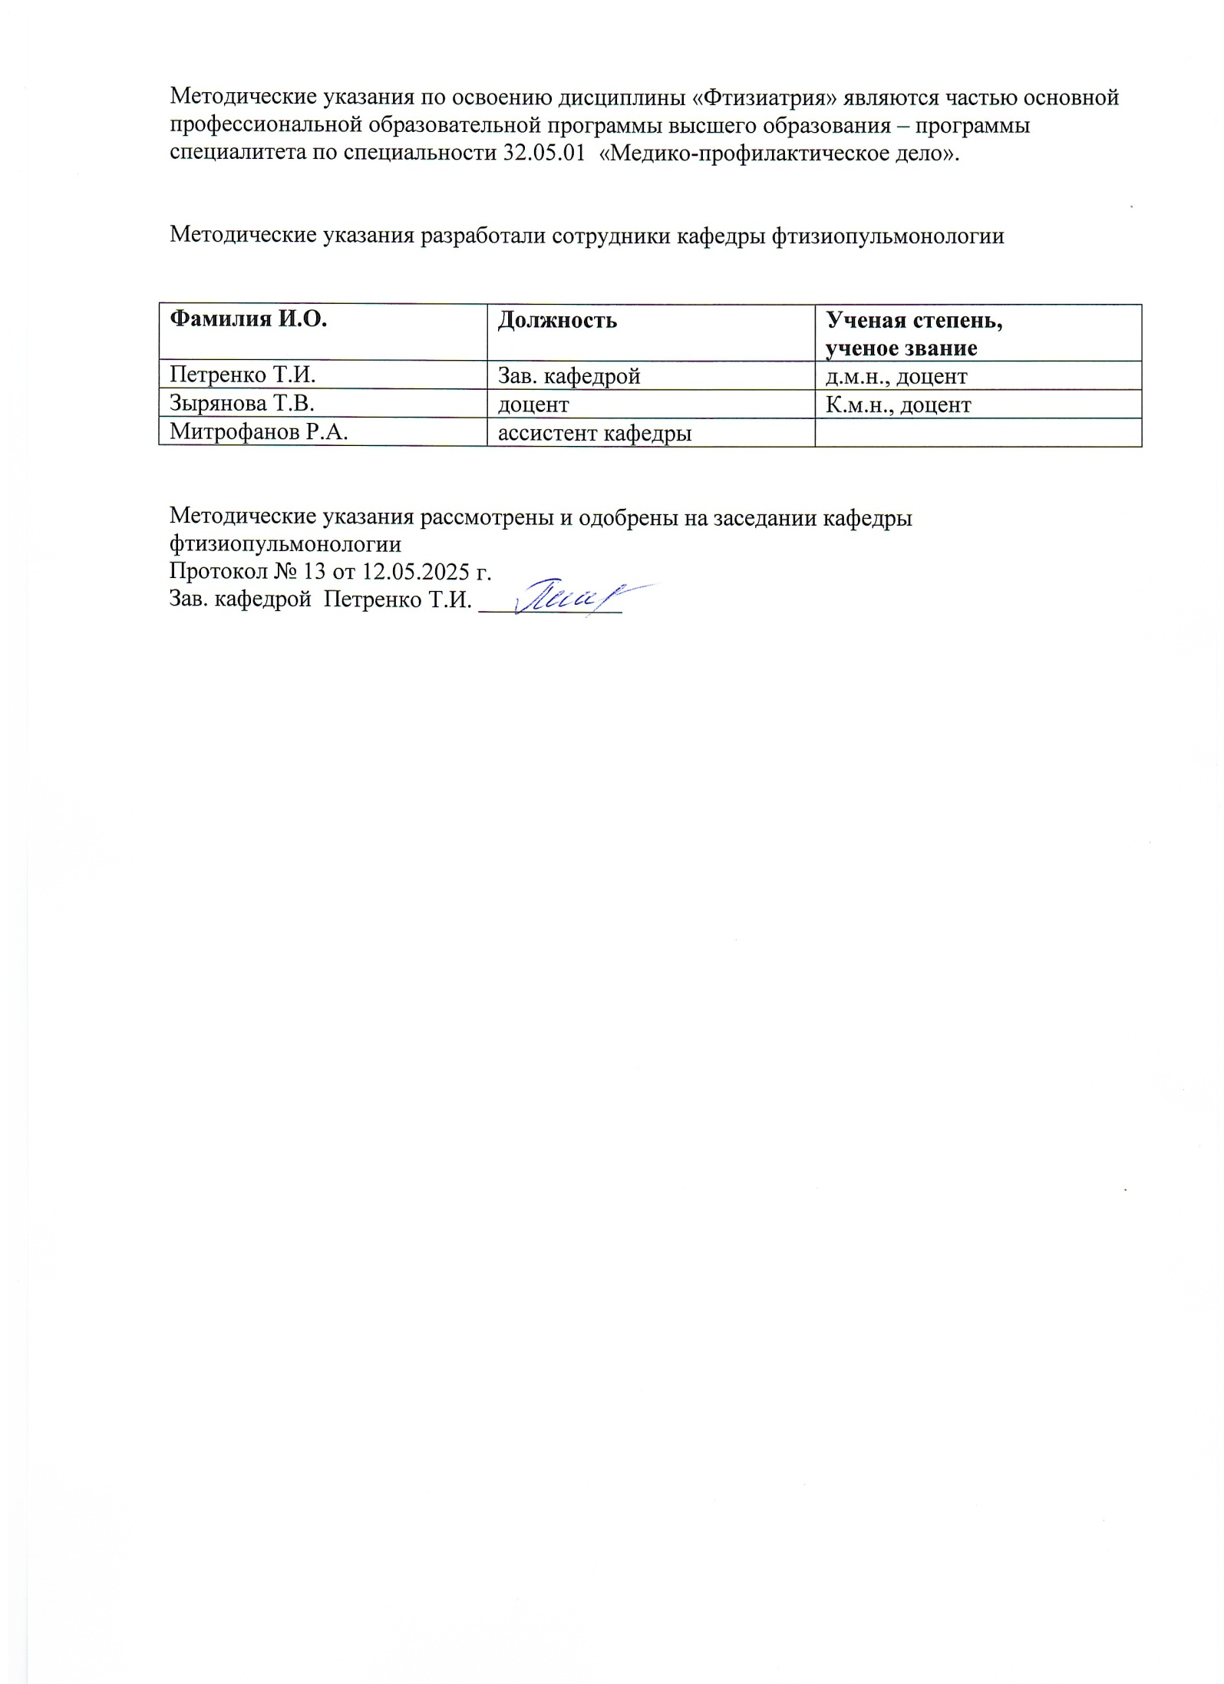

Цель и задачи дисциплины

Цель дисциплины: сформировать у обучающихся компетентность - готовность (способность) врача по специальности медико-профилактическое дело к выполнению профессиональной деятельности по организации и проведению профилактических (санитарно-противоэпидемических) противотуберкулезных мероприятий.

Задачи дисциплины:
1.в процессе обучения сформировать компетенции по основным видам и организационным формам профилактических мероприятий и раннему выявлению туберкулеза.
2.сформировать компетенции по освоению основных диагностических критериев (клинико-лабораторных и рентгенологических) позволяющих своевременно диагностировать заболевание.
Переченькомпетенций, формируемых в процессе изучения дисциплины.
Процесс изучения дисциплины направлен на формирование следующих компетенций:
ОПК-4 - способен применять медицинские технологии, специализированное оборудование и медицинские изделия, дезинфекционные средства, лекарственные препараты, в том числе иммунобиологические, и иные вещества и их комбинации при решении профессиональных задач с позиций доказательной медицины.

В результате освоения дисциплины обучающийся должен:

Знать нормативные правовые документы, регламентирующие порядки оказания медицинской помощи больным туберкулезом, проведения медицинских осмотров и диспансерного наблюдения (Зн.1)
Знать факторы и группы риска по заболеванию туберкулезом(Зн.2)
Знать понятие очага туберкулезной инфекции, критерии его эпидемической опасности и группы очагов туберкулезной инфекции(Зн.3)
Знать виды профилактики и организацию работы врача в очаге туберкулезной инфекции (Зн.4)
Знать виды профилактических осмотров на туберкулез в зависимости от возраста (Зн.5)
Знать методы выявления и диагностики туберкулеза (клинические, рентгенологические, микробиологические) (Зн.6)
Знать клиническую классификацию туберкулеза (Зн.7)
Знать организацию проведения иммунодиагностических тестов на туберкулез у детей и подростков(Зн.8)
Знать организацию вакцинации и ревакцинации БЦЖ(Зн.9)
Знать противопоказания для проведения вакцинации БЦЖ/БЦЖ-М(Зн.10)

Уметьорганизовать и определить метод профилактического осмотра на туберкулез в зависимости от возраста (Ум.1)
Уметьорганизовать проведение иммунодиагностических тестов на туберкулезную инфекцию и оценить их (Ум.2)
Уметьназначить клинический минимум обследования на туберкулез. (Ум.3)
Уметьвыделить группы риска по заболеванию туберкулезом (Ум.4)
Уметьопределить категорию очага туберкулеза по степени эпидопасности (Ум.5)
Уметьназначить противоэпидемические мероприятия в очаге туберкулезной инфекции(Ум.6)

Владеть алгоритмом выявления туберкулеза. (Вл.1)
Владеть организацией и отбором лиц на вакцинацию и ревакцинацию против туберкулеза
(Вл.2)
Владеть выявлением факторов риска и формированием групп диспансерного наблюдения
(Вл.3)
Основные виды занятий и особенности их проведения при изучении дисциплины
По дисциплине предусмотрено проведение занятий лекционного типа, на которых дается основной систематизированный материал, занятий семинарского типа - практических занятий. Важнейшим этапом освоения дисциплины является самостоятельная работа с использованием научной литературы. Отдельные разделы или темы дисциплины (нормативные правовые документы, регламентирующие порядки оказания медицинской помощи больным туберкулезом, проведения медицинских осмотров и диспансерного наблюдения: Пр. МЗ РФ 109, 951, САНПИН) не разбираются на лекциях, но отводятся на самостоятельное изучение по рекомендуемой учебной литературе и учебным пособиям. Материалы тем, отведенных на самостоятельное изучение, в обязательном порядке входят составной частью в темы текущего и промежуточного контроля.
Общее распределение часов контактной работы по видам учебной деятельности и самостоятельной работы по темам дисциплины и видам занятий приведено в разделе «Содержание дисциплины» рабочей программы дисциплины.
Залогом успешного освоения дисциплины является обязательное посещение лекционных и практических занятий, так как пропуск одного (тем более, нескольких) занятий может осложнить освоение разделов дисциплины. Материал, изложенный на лекциях, закрепляется на занятиях семинарского типа.
Изучение дисциплины завершается зачетом в 12 семестре.

Содержание дисциплины
Практическое занятие № 1
Тема: Эпидемиологические показатели. Эпидемиология туберкулеза. Факторы и группы риска заболевания туберкулезом.

Контрольные вопросы:
1.Основные эпидемиологические показатели по туберкулезу, их значение в характеристике эпидемической ситуации по туберкулезу.
2.Современная эпидемиологическая ситуация туберкулеза (особенности).
3.Возбудитель туберкулеза, его характеристики. Типы микобактерий туберкулеза и их эпидемиологическое значение.
4.Понятие лекарственной устойчивости возбудителя туберкулеза, что такое МЛУ, ШЛУ и их клиническое значение.Методы определения лекарственной чувствительности микобактерий туберкулеза.
5.Источники туберкулезной инфекции и их эпидемиологическое значение.
6.Пути проникновения МБТ в организм человека и их эпидемиологическое значение.
7.Факторы риска заболевания туберкулезом.
8.Группы риска по заболеванию туберкулезом.
9.Клинический минимум обследования больного с подозрением на туберкулез легких.
10.Лабораторные методы обнаружения микобактерий туберкулеза и их разрешающая способность. Какие биологические материалы исследуются на микобактерии туберкулеза.

План занятия и деятельность студента
План занятия | Деятельность студента
Тестовый контроль исходных знаний студентов | Выполнение тестирования по теме (Зн.2)
Теоретическая часть занятия  Опрос студентов по теме  Коррекция знаний студентов, необходимых для выполнения практической работы. | Ответы на вопросы устно (Зн.2; Ум.4)
Практическая часть занятия
Решение, проверка и обсуждение в группе ситуационных задач | Анализирует эпидемиологические показатели по туберкулезу;выделяет основные синдромы туберкулеза; факторы и группы риска по туберкулезу (Ум.4; Вл.3).
Работа с историями болезни пациентов, находящихся на лечении отделении ТБ.

Подведение итогов занятия, оценивание знаний и работу каждого студента по 5-балльной системе.

Практическое занятие № 2
Тема: Организация борьбы с туберкулезом в современных условиях. Противотуберкулезный диспансер. Виды профилактики туберкулеза.

1.Контрольные вопросы:
1. Виды противотуберкулезной помощи населению. Порядок оказания противотуберкулезной помощи населению.
2. Противотуберкулезный диспансер, цель и задачи.
3.Организация работы противотуберкулезного диспансера.
4.Группы диспансерного учета. Принципы формирования групп диспансерного учета.
5.Порядок диспансерного наблюдения больного туберкулезом.
6.Профилактика туберкулеза, цели.
7.Виды профилактики туберкулеза.
8.Социальная профилактика туберкулеза.
9.Неспецифическая профилактика туберкулеза.
10. Профилактические осмотры на туберкулез, сроки проведения.

2.План занятия и деятельность студента
План занятия | Деятельность студента
Тестовый контроль исходных знаний студентов | Выполнение тестирования по теме (Зн.1,4,5)
Теоретическая часть занятия  Опрос студентов по теме  Коррекция знаний студентов, необходимых для выполнения практической работы. | Ответы на вопросы устно (Зн.1,4,5, Ум.1)
Практическая часть занятия
Решение, проверка и обсуждение в группе ситуационных задач | определяет группу диспансерного учета (Ум.1)
Работа с историями болезни пациентов, находящихся на лечении отделении ТБ. | определяет группу диспансерного учета (Ум.1)
Подведение итогов занятия, оценивание знаний и работу каждого студента по 5-балльной системе.

Практическое занятие № 3
Тема: Очаг туберкулезной инфекции, критерии эпидемической опасности. Противоэпидемическая работа в очагах туберкулезной инфекции.
1.Контрольные вопросы:
1.Санитарная профилактика туберкулеза, цели.
2.Понятие очага туберкулезной инфекции.
3.Характеристики очага туберкулезной инфекции (пространственные, временные).
4.Критерии эпидемической опасности очага (медицинские, социальные).
5.Группы очагов.
6.Порядок определения отношения очага к определенной группе по степени эпидопасности.
7.Противоэпидемические мероприятия в очагах туберкулеза.
8.Дезинфекция в очаге: текущая, заключительная.
9.Наблюдение за контактными в очаге туберкулезной инфекции.
10.Профилактическое лечение контактных лиц.

2.План занятия и деятельность студента
План занятия | Деятельность студента
Тестовый контроль исходных знаний студентов | Выполнение тестирования по теме (Зн.3)
Теоретическая часть занятия  Опрос студентов по теме  Коррекция знаний студентов, необходимых для выполнения практической работы. | Ответы на вопросы устно (Зн.3, Ум.5,6)
Практическая часть занятия
Решение, проверка и обсуждение в группе ситуационных задач | определяет группу очага туберкулеза, объем противоэпидемических мероприятий в очаге, обследование контактных(Ум.5,6, Вл.3)
Работа с историями болезни пациентов, находящихся на лечении отделении ТБ.

Подведение итогов занятия, оценивание знаний и работу каждого студента по 5-балльной системе.

Практическое занятие № 4
Тема: Специфическая профилактика туберкулеза. Вакцинация БЦЖ.

Контрольные вопросы:
1.Специфическая профилактика туберкулеза.
2.Вакцины БЦЖ и БЦЖ-М, их характеристика.
3.Противопоказания для вакцинации вакциной БЦЖ.
4.Противопоказания для вакцинации БЦЖ-М.
5.Показания для вакцинации БЦЖ-М.Противопоказания для ревакцинации.
6.Сроки вакцинации и ревакцинации БЦЖ. Техника введения вакцины БЦЖ/БЦЖ-М.
Особенности противотуберкулезной вакцинации детей в возрасте старше 2х месяцев.
7.Последовательность развития местной прививочной реакции в ответ на введение БЦЖ/БЦЖ-М.Сроки формирования противотуберкулезного иммунитета в ответ на введение вакцины БЦЖ/БЦЖ-М.
8.Поствакцинальные осложнения, определение. Причины осложнений на вакцину БЦЖ.
9.Классификация поствакцинальных осложнений БЦЖ.
10.Основные диагностические критерии поствакцинальных осложнений БЦЖ.

План занятия и деятельность студента

План занятия | Деятельность студента
Тестовый контроль исходных знаний студентов | Выполнение тестирования по теме (Зн.9,10)
Теоретическая часть занятия  Опрос студентов по теме  Коррекция знаний студентов, необходимых для выполнения практической работы. | Ответы на вопросы устно (Зн.9,10, Ум.2)
Практическая часть занятия
Решение ситуационных задач с обсуждением в группе. | Определяет возможность вакцинации и ревакцинации БЦЖ/БЦЖ-М, наличие противопоказаний, обосновывает свое решение;  участвует в обсуждении клинического случая (Ум.2)
Клинический разбор (случай поствакцинального осложнения).
Подведение итогов занятия, оценивание знаний и работу каждого студента по 5-балльной системе.

Практическое занятие № 5
Тема: Методы выявления и диагностики туберкулеза. Иммунодиагностика туберкулезной инфекции.
Контрольные вопросы:
1.Методы выявления туберкулеза.
2.Методы диагностики туберкулезной этиологии заболевания.
3.Какие рентгенологические методы исследования применяют для диагностики заболеваний органов дыхания, их характеристика.
4.Показания для назначения рентгенологического обследования органов грудной клетки.
5.Показания для назначения МСКТ органов гр. клетки, особенности проведения обследования у детей, при подозрении на туберкулез.
6.Основные рентгенологические синдромы при туберкулезе легких, их характеристика.
7.Соответствие:клиническая форма туберкулеза и рентгенологический синдром (составить таблицу в рабочей тетради).
8.Иммунитет и аллергия при туберкулезе. Понятие иммунодиагностики туберкулезной инфекции.
9.Виды иммунодиагностики туберкулезной инфекции. Какие иммунодиагностические тесты используют.
10.Цели массовой иммунодиагностики туберкулезной инфекции.
11.Туберкулин, его виды, биохимические и иммунологические свойства,
12.Какая иммунологическая реакция развивается в ответ на введение туберкулина, АТР.
13.Противопоказания для проведения пробы Манту с 2 ТЕ ППД-Л.
14.Влияние неспецифических факторов на туберкулиновую реакцию.
15.Сроки проведения пробы Манту с 2 ТЕ. Каким детям проба Манту с 2 ТЕ проводится 2 раза в год.
16.Аллерген туберкулезный рекомбинантный (Диаскинтест), характеристика препарата. Отличия Диаскинтеста от туберкулина.
17.Техника проведения пробы Манту с 2 ТЕ, с АТР (Диаскинтест)
18.Оценка результатов пробы Манту с 2 ТЕ ППД-Л. Туберкулиновая анергия, виды Оценка результатов пробы с Аллергеном туберкулезным рекомбинантными (Диаскинтест).
19.Показания и противопоказания для проведения пробы с Аллергеном туберкулезным рекомбинантым.
20.Альтернативные тесты для диагностики туберкулезной инфекции.
План занятия и деятельность студента
План занятия | Деятельность студента
Тестовый контроль исходных знаний студентов | Выполнение тестирования по теме (Зн.6,8).
Теоретическая часть занятия  Опрос студентов по теме  Проверка выполнения письменного задания  Коррекция знаний студентов, необходимых для выполнения практической работы. | Ответы на вопросы устно (Зн.6,8, Ум.2,3)
Практическая часть занятия
Работа с рентгенограммами органов грудной клетки | определяет рентгенологические синдромы; интерпретирует результаты иммунодиагностических тестов;  назначает клинический минимум обследования на туберкулез;  назначает обследования для диагностики туберкулезной этиологии заболевания (Ум.2,3, Вл.1)
Решение ситуационных задач с обсуждением в группе.
Подведение итогов занятия, оценивание знаний и работу каждого студента по 5-балльной системе.
Практическое занятие № 6
Тема:Первичный туберкулез (долокальные и локальные формы)

1.Контрольные вопросы:
1.Понятие первичных и вторичных форм туберкулеза.
2.Клиническая классификация туберкулеза.
3.Патогенез первичного туберкулеза.
4.Первичные формы туберкулеза (долокальные, локальные)
5.Первичное инфицирование («вираж» туберкулиновых проб, РППТИ): определение, диагностика. Тактика врачапри «вираже» туберкулиновых проб.
6.Основные и дополнительные обследования при «вираже» туберкулиновых проб.
7.Ранняя туберкулезная интоксикация: клиника, диагностика, принципы лечения.,
8. Латентная туберкулезная инфекция, определение, диагностика. Тактика ведения пациентов с латентной туберкулезной инфекцией.
9. Цель лечения латентной туберкулезной инфекции.Исходы латентной туберкулезной инфекции.
10.Локальные формы первичного туберкулеза: неосложненное и осложненное (прогрессирующее) течение.
11.Первичный туберкулезный комплекс: клинико-рентгенологическая характеристика.
12.Туберкулез внутригрудных лимфатических узлов: патоморфологические формы, клинико-рентгенологическая характеристика.
13.Причины осложнённого течения первичного туберкулеза
14.Пути прогрессирования туберкулезного процесса у детей. Структура осложнений первичного туберкулеза.
15.Исходы локальных форм первичного туберкулеза.

2.План занятия и деятельность студента

План занятия | Деятельность студента
Тестовый контроль исходных знаний студентов | Выполнение тестирования по теме (Зн.7)
Теоретическая часть занятия  Опрос студентов по теме  Коррекция знаний студентов, необходимых для выполнения практической работы. | Ответы на вопросы устно;  Объясняет этиологию и выделяет ведущие звенья патогенеза заболевания, формирует диагностические критерии  (Зн.7, Ум.3)
Практическая часть занятия
Работа студентов с историями болезни и рентген. архивом пациентов, находящихся на лечении в туберкулезной больницы. | Изучает данные анамнеза, клинико-рентгенологического обследования, лабораторного, данные иммунодиагностических тестов,  Определяет алгоритм диагностики туберкулеза, участвует в клиническом разборе (Ум.3; Вл.1)
Клинический разбор пациентов
Подведение итогов занятия, оценивание знаний и работу каждого студента по 5-балльной системе.

Практическое занятие № 7
Тема: Вторичные формы туберкулеза.

1.Контрольные вопросы:
1.Первичные и вторичные формы туберкулеза, их отличительные особенности.
2. Патогенез вторичных форм туберкулеза (эндогенная реактивация, экзогенная суперинфекция).
3. Милиарный туберкулез: клинико-рентгенологическая характеристика.
4. Диссеминированный туберкулез легких (подострый, хронический): клинико-рентгенологическая характеристика.
5. Какие формы относятся к «свежим» вторичным формам туберкулеза.
6. Очаговый туберкулез легких, диагностика, клинико-рентгенологическая характеристика.
7. Туберкулезный плеврит, диагностика, клинико-рентгенологическая характеристика, характер плеврального экссудата.
8. Инфильтративный туберкулез легких, диагностика, клинико-рентгенологическая характеристика.
9.Казеозная пневмония: диагностика, клинико-рентгенологическая характеристика, исходы.
10.Какие формы туберкулеза относят к хроническим. Причины, способствующие хроническому течению.
11. Кавернозный, фиброзно-кавернозный и цирротический туберкулез легких, диагностика, клинико-рентгенологическая характеристика.
12. Туберкулема легких, диагностика, клинико-рентгенологическая характеристика.
13. Неотложные состояния при туберкулезе легких (кровохарканье, легочное кровотечение, спонтанный пневмоторакс): клиника, неотложная помощь.
14. Основные принципы лечения туберкулеза.
15. Критерии эффективности лечения больных туберкулезом. Критерии активности туберкулеза.

2.План занятия и деятельность студента
План занятия | Деятельность студента
Тестовый контроль исходных знаний студентов | Выполнение тестирования по теме (Зн.7)
Теоретическая часть занятия  Опрос студентов по теме  Коррекция знаний студентов, необходимых для выполнения практической работы. | Ответы на вопросы устно;  Объясняет этиологию и выделяет ведущие звенья патогенеза заболевания, формирует диагностические критерии  (Зн.7, Ум.3)
Практическая часть занятия
Работа студентов с историями болезни и рентген. архивом пациентов, находящихся на лечении в туберкулезной больницы. | Изучает данные анамнеза, клинико-рентгенологического обследования, лабораторного, данные иммунодиагностических тестов,  Определяет алгоритм диагностики туберкулеза, участвует в клиническом разборе (Ум.3; Вл.1)
Клинический разбор пациентов
Подведение итогов занятия, оценивание знаний и работу каждого студента по 5-балльной системе.

Практическое занятие № 8
Тема: Зачет по дисциплине

Контрольные вопросы:
1.Возбудитель туберкулеза, его свойства. Виды микобактерий туберкулеза.
2. Лекарственная устойчивость МБТ, виды.
3. Методы обнаружения возбудителя туберкулеза (микробиологические, молекулярно-генетические, культуральные).
4.Источники туберкулезной инфекции, их эпидемиологическое значение. Пути проникновения микобактерий туберкулеза в организм человека.
5.Иммунитет при туберкулезе.
6.Патогенез первичного туберкулеза.
7.Методы выявления туберкулеза, их эпидемиологическая значимость.
8.Клинический минимум обследования при подозрении на туберкулезную этиологию заболевания.
9. Показания и объем обследования при подозрении на заболевание туберкулезом.
10.Лучевые методы обследования органов дыхания при подозрении на заболевание туберкулезом. Основные рентгенологические синдромы.
11.Туберкулин: характеристика препарата, диагностическая значимость, применение в клинической практике.
12.Аллерген туберкулезный рекомбинантный (Диаскинтест): характеристика препарата, диагностическая значимость, применение в клинической практике.
13.Массовая и индивидуальная иммунодиагностика туберкулезной инфекции, их задачи.
14.Туберкулиновая проба Манту с 2 ТЕ: противопоказания, техника постановки, оценка результатов.
15. Проба с Аллергеном туберкулезным рекомбинантным (Диаскинтест): противопоказания, техника постановки, оценка результатов.
16.Клиническая классификация туберкулеза. Характеристика туберкулезного процесса.
17.Основные черты первичного и вторичного туберкулеза.
18.Первичные формы туберкулеза (РППТИ): вираж туберкулиновой пробы”,туберкулезная интоксикация, их характеристика.
19.Понятие латентной туберкулезной инфекции.
20.Превентивное (профилактическое) лечение туберкулезной инфекции: цели, показания, препараты, длительность, оценка эффективности.
21.Локальные формы первичного туберкулеза: первичный туберкулезный комплекс, туберкулез внутригрудных лимфатических узлов, их характеристика.
22.Дисеминированный туберкулез легких. Милиарный туберкулез.
23.Вторичные формы туберкулеза («свежие» и хронические)
24.Основные принципы лечения больных туберкулезом. Противотуберкулезные препараты. Понятие режима химиотерапии.
25.Критерии клинического излечения туберкулеза.
26.Противотуберкулезный диспансер, его структура и задачи. Принципы формирования групп диспансерного учета.
27.Факторы и группы риска по заболеванию туберкулезом.
28.Виды профилактики туберкулеза и ее задачи.
29.Вакцинация БЦЖ: характеристика вакцин, показания и противопоказания к вакцинации, методика, оценка эффективности вакцинации.
30.Поствакцинальные осложнения БЦЖ: причины, классификация, характеристика. Тактика врача при выявлении поствакцинального осложнения.
31.Очаг туберкулезной инфекции, критерии его эпидемической опасности. Мероприятия в очаге туберкулезной инфекции.
32.Дезинфекция при туберкулезе.
33. Эпиднадзор при туберкулезе.
34. Основные эпидемиологические показатели, характеризующие эпидемиологическую ситуацию по туберкулезу.
35.Порядок оказания медицинской помощи больным туберкулезом.

2.План занятия и деятельность студента
План занятия | Деятельность студента
Теоретическая часть занятия  Собеседование | Ответы на вопросы устно (Зн.1-10, Ум.1-6)
Практическая часть занятия
Решение ситуационных задач (итоговый контроль) | Решает ситуационную задачу (Ум.1-6, Вл.1-3)
Подведение итогов по дисциплине, оценивание знаний и работу каждого студента по дихотомической шкале

Литература и электронно-образовательные ресурсы

3.2.1.Список основной литературы
- Рубрикатор клинических рекомендаций : официальный сайт /Министерство здравоохранения Российской Федерации. – 2021. –URL : https://cr.minzdrav.gov.ru/?ysclid=lc8uv2fbsg216477660 – Текст : электронный.
- Фтизиатрия : учебник / Д. Б. Гиллер, В. Ю. Мишин и др. - Москва : ГЭОТАР-Медиа, 2024. - 576 с. - ISBN 978-5-9704-8197-4. - Текст : электронный // ЭБС "Консультант студента" : [сайт]. - URL : https://www.studentlibrary.ru/book/ISBN9785970481974.html
- Эпидемиология туберкулеза / под ред. Е. М. Богородской. - Москва : ГЭОТАР-Медиа, 2024. - 408 с. - URL: https://medbase.ru/book/ISBN9785970486610.html
- Пантелеев, А. М. Лечение туберкулеза у детей и взрослых : руководство / А. М. Пантелеев. – Москва : ГЭОТАР-Медиа, 2024. – 576 с. – Текст : электронный // URL : https://mbasegeotar.ru/book/ISBN9785970482469.html

3.2.2. Список дополнительной литературы
- Неотложные состояния при туберкулезе [Электронный ресурс] : учебное пособие / Новосибирский государственный медицинский университет; ред. Л. В. Поддубная; сост. Т.В.Зырянова [и др.] - Новосибирск : ИПЦ НГМУ, 2021. - 69 с. : on-line
- Шварц Я.Ш. Диагностика латентной туберкулезной инфекции и профилактическое лечение туберкулеза у взрослого населения в группах высокого риска : учебное пособие / Я. Ш. Шварц, Т. И. Петренко, Д. В. Краснов ; Новосибирский государственный медицинский университет. - 2-е изд. перераб. - Новосибирск : ИПЦ НГМУ, 2022. - 91 с.
- Общие вопросы фтизиатрии : учебное пособие / П. Н. Новоселов, Т. П. Дударова, И. А. Денисенко, И. В. Эберт. — Челябинск : ЮУГМУ, 2021. — 116 с. — Текст : электронный // Лань : электронно-библиотечная система. — URL: https://e.lanbook.com/book/309935
- Фтизиатрия: теоретические основы, диагностика, профилактика : учебно-методическое пособие / О. Н. Барканова, С. Г. Гагарина, А. А. Калуженина, Н. Л. Попкова. — Волгоград : ВолгГМУ, 2024. — 180 с. — Текст : электронный // Лань : электронно-библиотечная система. — URL: https://e.lanbook.com/book/450155
- Большакова, И. А. Выявление и профилактика туберкулеза у детей и подростков : учебное пособие / И. А. Большакова, Д. Е. Омельчук, А. А. Дюрлюкова. — Красноярск : КрасГМУ им. проф. В.Ф. Войно-Ясенецкого, 2021. — 100 с. — Текст : электронный // Лань : электронно-библиотечная система. — URL: https://e.lanbook.com/book/459254
- Рогожина Н.А. Руководство к практическим занятиям по фтизиатрии: учебно-методическое пособие /Н.А. Рогожина, Е.Л. Лямина, М. Анджум. - Саранск: МГУ им. Н.П. Огарева, 2020. - 80 с. - ISBN 978-5-7103-4019-6. - Текст: электронный//Лань: электронно-библиотечная система. - URL: https://e.lanbook.com/book/204629 (дата обращения 02.06.22). - Режим доступа: для авториз. пользователей.
- Патологическая анатомия основных форм туберкулеза : учебно-методическое пособие / А. П. Надеев [и др.] ; Новосибирский государственный медицинский университет. - Новосибирск : ИПЦ НГМУ, 2023. - 69 с. : on-line
- Клапанная бронхоблокация в лечении больных деструктивным туберкулезом легких : учебное пособие / Д. В. Краснов [и др.] ; Новосибирский государственный медицинский университет, Читинская государственная медицинская академия. - Новосибирск : ИПЦ НГМУ, 2022. - 72 с. : on-line

3.3 Электронные образовательные ресурсы

- MedBaseGeotar [Электронный ресурс] : справочно-информационная система (СИС) / ООО «Консультант студента». – URL: https://mbasegeotar.ru/ – Доступ к полным текстам с любого компьютера, после регистрации из сети университета.
- Консультант студента [Электронный ресурс] : электронно-библиотечная система (ЭБС) / ООО «Консультант студента» – https://www.studentlibrary.ru/ – Доступ к полным текстам с любого компьютера после авторизации.
- Электронно-библиотечная система НГМУ (ЭБС НГМУ) [Электронный ресурс] : электронно-библиотечная система (ЭБС) / НГМУ – URL: http://library.ngmu.ru/ – Доступ к полным текстам с любого компьютера после авторизации.
- ЛАНЬ [Электронный ресурс] : электронно-библиотечная система (ЭБС) / ООО «Издательство ЛАНЬ». – URL: https://e.lanbook.com – Доступ к полным текстам с любого компьютера, после регистрации из сети университета.
- ЮРАЙТ [Электронный ресурс] : образовательная платформа / ООО «Электронное издательство ЮРАЙТ». – URL: https://urait.ru/ – Доступ к полным текстам с любого компьютера, после регистрации из сети университета.
- БУКАП [Электронный ресурс] : электронно-библиотечная система (ЭБС) / ООО Букап – URL: https://www.books-up.ru/ – Доступ к полным текстам с любого компьютера, после регистрации из сети университета.
- Межвузовская электронная библиотека (МЭБ) [Электронный ресурс] : электронная библиотека. – URL: https://icdlib.nspu.ru/ – Доступ после указания ФИО, штрих-код читательского билета и университета НГМУ в поле «Организация» на сайте МЭБ.
- Рубрикатор клинических рекомендаций : официальный сайт / Министерство здравоохранения Российской Федерации. – 2021. – URL : https://cr.minzdrav.gov.ru/?ysclid=lc8uv2fbsg216477660 – Текст : электронный.
- Федеральная электронная медицинская библиотека [Электронный ресурс] : электронно-библиотечная система (ЭБС) / ЦНМБ Первого Московского государственного медицинского университета им. И.М.Сеченова. – Режим доступа : https://femb.ru/ – Свободный доступ.
- eLIBRARY.RU [Электронный ресурс] : электронная библиотека / Науч. электрон. б-ка. – URL: http://www.elibrary.ru/. – Яз. рус., англ. – Доступ к журналам открытого доступа – свободный доступ после регистрации на сайте elibrary.ru.
- Министерство здравоохранения Российской Федерации: Документы. [Электронный ресурс] : сайт. – Режим доступа https://minzdrav.gov.ru/documents – Свободный доступ.
- Министерство здравоохранения Новосибирской области. Нормативные документы [Электронный ресурс] : сайт. – Режим доступа : http://www.zdrav.nso.ru/page/1902 – Свободный доступ.
- Российская государственная библиотека [Электронный ресурс] : сайт. – Режим доступа : http://www.rsl.ru – Свободный доступ.
- PubMed : US National Library of Medicine National Institutes of Health [Электронный ресурс] – URL: https://pubmed.ncbi.nlm.nih.gov/ – Свободный доступ.
- MedLinks.ru [Электронный ресурс] : сайт. – Режим доступа : http://www.medlinks.ru/ – Свободный доступ.
- КиберЛенинка: научная электронная библиотека [Электронный ресурс] – Режим доступа : http://cyberleninka.ru/ – Свободный доступ.
- Справочная правовая система КонсультантПлюс [Электронный ресурс] / ООО «Альвента» – Режим доступа : в читальном зале электронной библиотеки.

Критерии оценок деятельности студента при освоении учебного материала

6.1 Критерии оценок тестового контроля:

«ОТЛИЧНО» | 90-100% правильных ответов
«ХОРОШО» | 80-89% правильных ответов
«УДОВЛЕТВОРИТЕЛЬНО» | 70-79% правильных ответов
«НЕУДОВЛЕТВОРИТЕЛЬНО» | 69% и менее правильных ответов

6.2 Критерии оценок теоретической части:

«Отлично» | вопрос раскрыт в полном объеме, студент умеет систематизировать, обобщать и применять знания в смежных дисциплинах
«ХОРОШО» | вопрос раскрыт практически в полном объеме, имеются небольшие недочеты
«УДОВЛЕТВОРИТЕЛЬНО» | вопрос раскрыт частично, имеются значительные недочеты
«НЕУДОВЛЕТВОРИТЕЛЬНО» | вопрос не раскрыт, имеются грубые ошибки

6.3 Критерии оценок практической части (оценка решения ситуационных задач):

«Отлично» | правильно в полном объеме оценивает представленную ситуацию, на все поставленные вопросы отвечает верно.
«ХОРОШО» | правильно оценивает ситуацию, при ответе на поставленные вопросы допускает неточности.
«УДОВЛЕТВОРИТЕЛЬНО» | нечетко оценивает ситуацию, при ответе на поставленные вопросы допускает неточности.
«НЕУДОВЛЕТВОРИТЕЛЬНО» | ситуация оценена не верно, на вопросы отвечает не правильно.

6.4 Критерии оценки зачета по дисциплине:
«Зачтено» | при решении ситуационной задачи даны правильные ответы на поставленные вопросы, правильно отвечает на дополнительные вопросы; дает развернутые ответы.
«Незачтено» | при решении ситуационной задачи имеются грубые ошибки; на дополнительные вопросы не дает правильный ответ; либо дает не полный ответ.

Рекомендации для студентов, пропустивших занятие.
Для освоения материала пропущенной лекции студент выполняет рукописный реферат и конспект лекции (в тетради).
Форма отработки лекции: выполнение тестового контроля по теме, при положительном результате тестирования – собеседование по теме лекции.

Для освоения материала пропущенного практического занятия студент пишет реферат, составляет ситуационную задачу по теме пропущенного занятия. В дни приема отработок пропущенных занятий студент с выполненным письменным заданием приходит к преподавателю.
Форма отработки практического занятия: выполнение тестового контроля по теме, при положительном результате тестирования – собеседование по клиническому материалу, решение ситуационной задачи.

